414-01章节 蓄电池，支架和线束
适用车型: 2003.50 嘉年华
内容 |  | 页码
规格
规格 |  | 414-01-2
说明与操作
蓄电池和线束 |  | 414-01-3
诊断与测试
蓄电池 |  | 414-01-4
一般程序
蓄电池 |  | 414-01-5
拆卸与安装
蓄电池 | (31 214 0) | 414-01-7
蓄电池到起动马达线束 — 1.3L/1.6L Duratec型 | (36 206 0) | 414-01-8
蓄电池托架 | (44 271 4) | 414-01-11

扭矩规格

说明 | Nm | lb-ft | lb-in
蓄电池固定螺母 | 8 | - | 71
蓄电池柱保持螺母 | 5 | - | 44
发电机连接器固定螺母 | 5 | - | 44
起动马达连接器上固定螺母 | 12 | 9 | -
起动马达连接器下固定螺母 | 6 | - | 53
蓄电池正极线固定螺母 | 8 | - | 71
蓄电池支架固定螺母 | 25 | 18 | -

DESCRIPTION AND OPERATION

蓄电池和线束

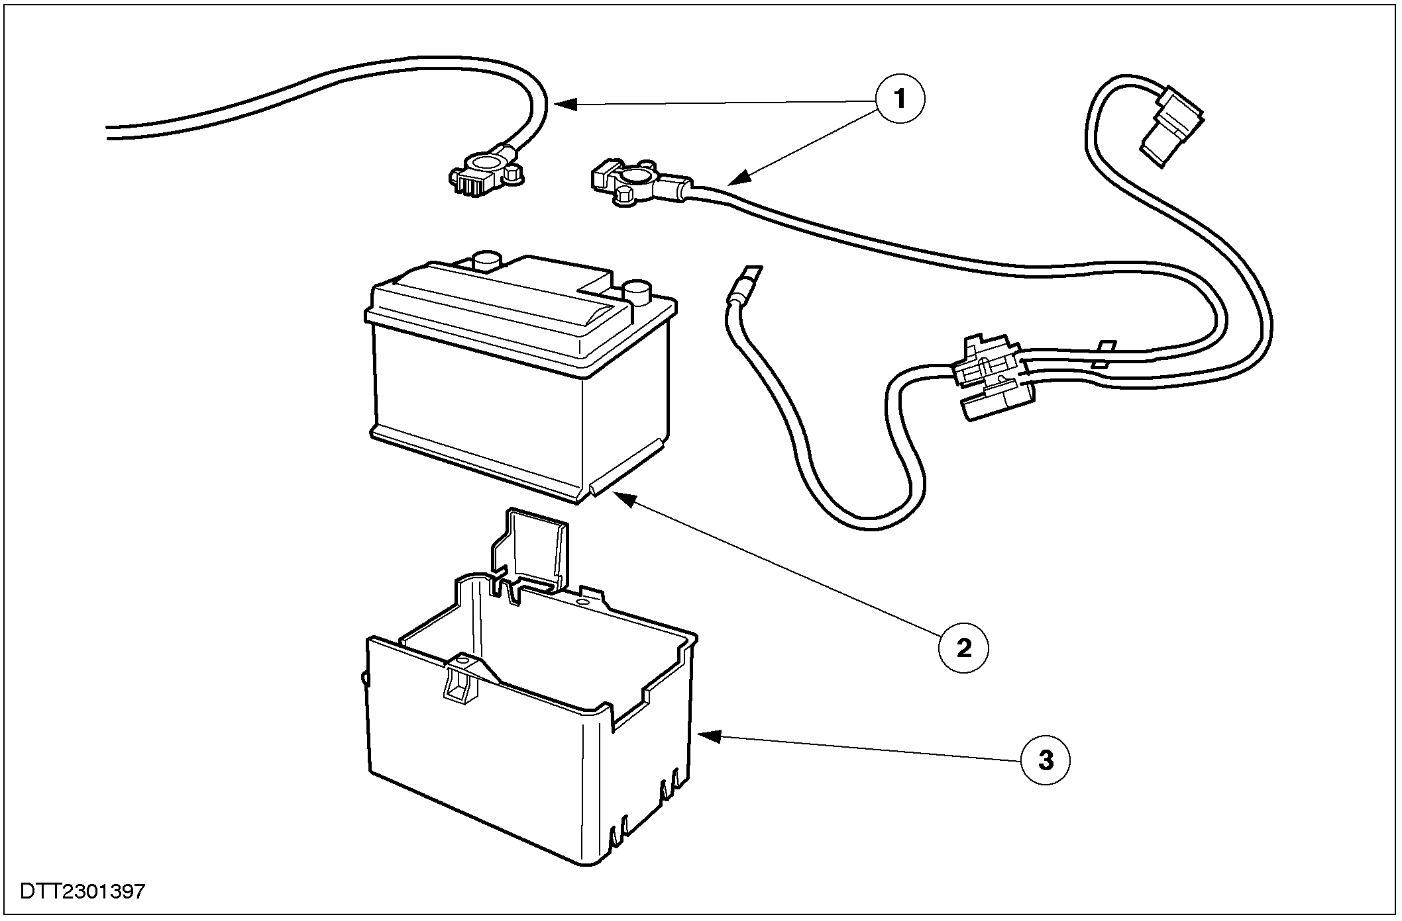

编号 | 零件号 | 名称
1 |  | 蓄电池线束
2 |  | 蓄电池
3 |  | 拖架

DIAGNOSIS AND TESTING

蓄电池

请参阅414-00节

GENERAL PROCEDURES

蓄电池断开

断开
警告: 蓄电池通常会产生爆炸性气体而造成人身的伤害，因此，强光、火花或者发光物质不能靠近蓄电池。在对蓄电池充电或在它附近操作时，应保护好你的脸和眼睛，并保持空气流通。不遵守此项规定会造成人身伤害。
警告：蓄电池必须置于儿童无法触及之处。蓄电池中含有硫酸成分.应避免其和皮肤、眼睛及衣服的接触。当在蓄电池附近操作时应保护好你的眼睛，以避免可能的硫酸喷溅。假如硫酸沾到皮肤或眼睛，立即用水冲洗最少15分钟，并迅速寻求医生的帮助。假如不慎误服硫酸，须立即就医。 不遵守此项规定会造成人身伤害。
警告: 对辅助约束或燃油系统作业时，切勿使用音响装置钥匙密码的储存装置。因为在使用这些装置时，汽车的电器系统仍会有电，只是电流较小。不遵守此项规定会造成人身伤害。
小心: 发动机运行时，请勿断开蓄电池接地线，这样会造成汽车电器系统损坏。
注意: 在断开蓄电池之前，确认动力控制模块中并无所需要的资料。摘下蓄电池电缆后，将会删除保活存贮器(KAM)中的所有故障码以及怠速/行驶参数，无论电子控制模块是否拆下。
注意: 这个步骤用于蓄电池需要断开的维修。
1. 记录音响密码和收音机预设频道

- 断开蓄电池负极线。

连接
警告: 蓄电池通常会产生爆炸性气体而造成人身的伤害，因此，强光、火花或者发光物质不能靠近蓄电池。在对蓄电池充电或在它附近操作时，应保护好你的脸和眼睛，并保持空气流通。不遵守此项规定会造成人身伤害。
警告：蓄电池必须置于儿童无法触及之处。蓄电池中含有硫酸成分.应避免其和皮肤、眼睛及衣服的接触。当在蓄电池附近操作时应保护好你的眼睛，以避免可能的硫酸喷溅。假如硫酸沾到皮肤或眼睛，立即用水冲洗最少15分钟，并迅速寻求医生的帮助。假如不慎误服硫酸，须立即就医。不遵守此项规定会造成人身伤害。
小心: 在连接蓄电池负极线之前，请确保所有的电器系统处于关闭状态，以防汽车电器系统受到损坏。
1. 连接蓄电池负极线。
2. 输入音响密码和设定收音机预设频道。
3. 调整时钟。
4. 注意: 当断开和连接蓄电池时，储存在PCM的发动机怠速转速值和快怠速转速值将会消除。这样当重新起动发动机时，PCM就得对的发动机怠速转速值和快怠速转速值重新学习。
起动和怠速运行发动机3分钟。
5. 当发动机运行至正常温度时，提高发动机转速至 1200 rpm，并保持至少2分钟。
6.汽车以变速行驶大约5英里/8公里路试。

REMOVAL AND INSTALLATION

蓄电池 (31 214 0)

拆卸
1. 断开蓄电池负极线。

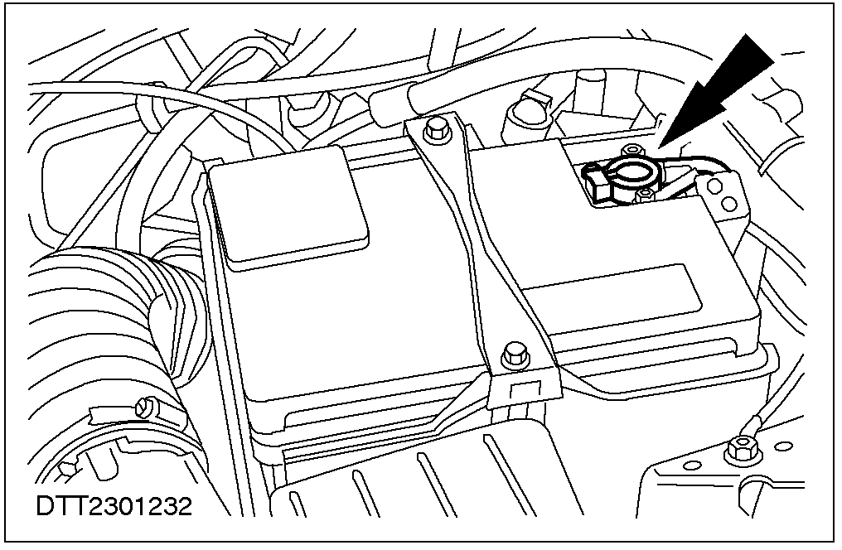

2. 断开蓄电池正极线和附件线束。

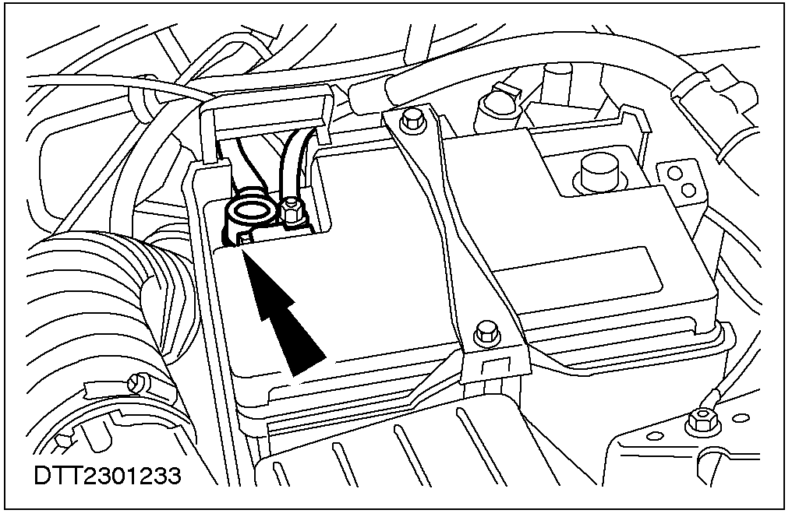

3. 拆卸蓄电池固定夹。

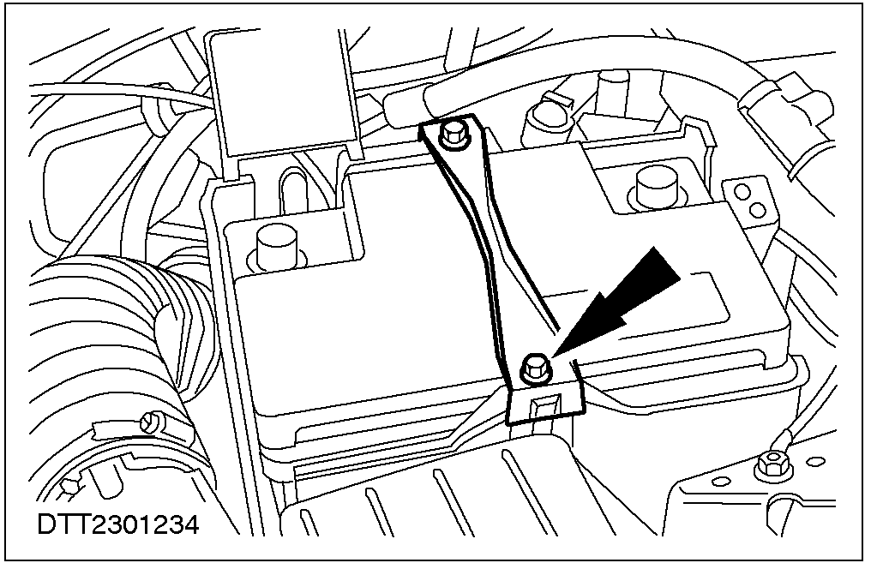

4. 拆卸蓄电池。
安装
1. 安装过程拆卸顺序相反。

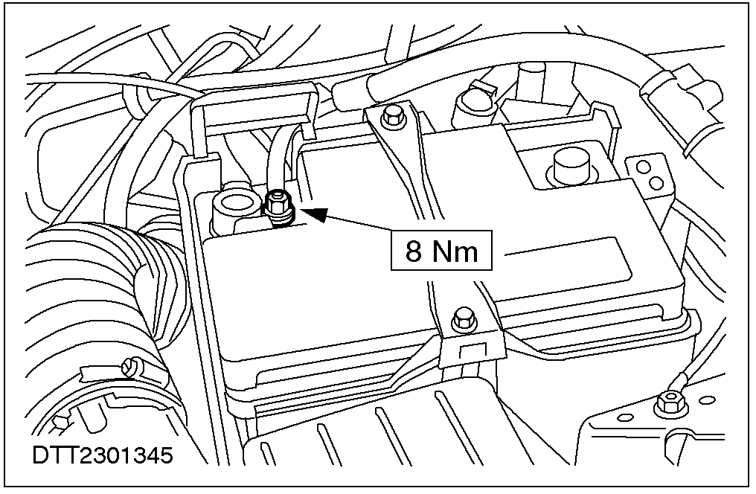

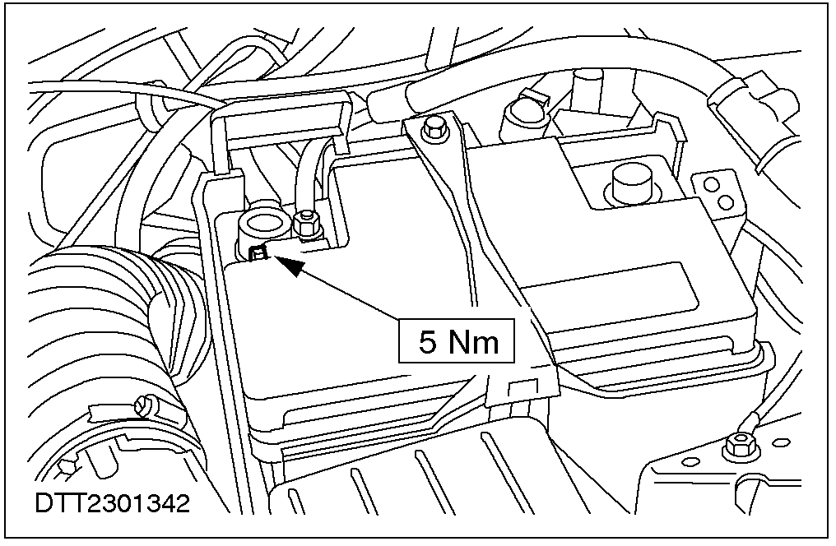
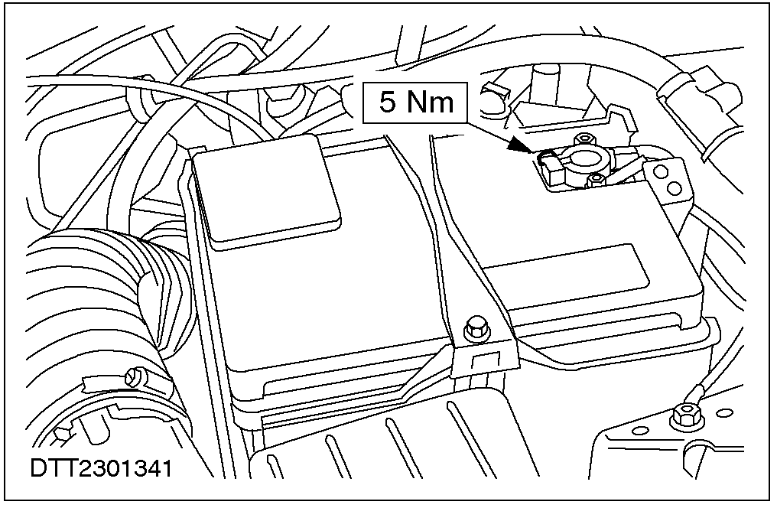

蓄电池到起动马达线束 — 1.3L/1.6L Duratec (36 206 0)

拆卸
1. 断开蓄电池负极线。相关信息请参阅414-01节。
2. 断开蓄电池辅助线束。

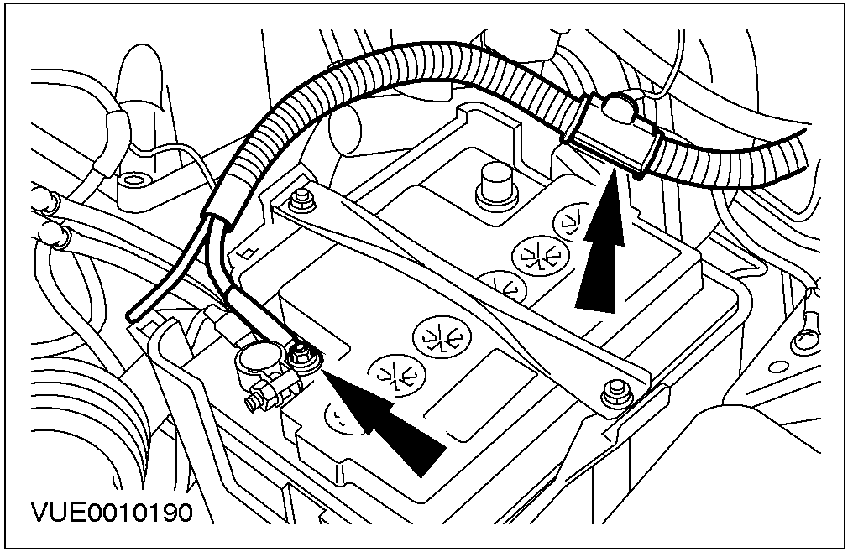

3. 断开蓄电池正极线。
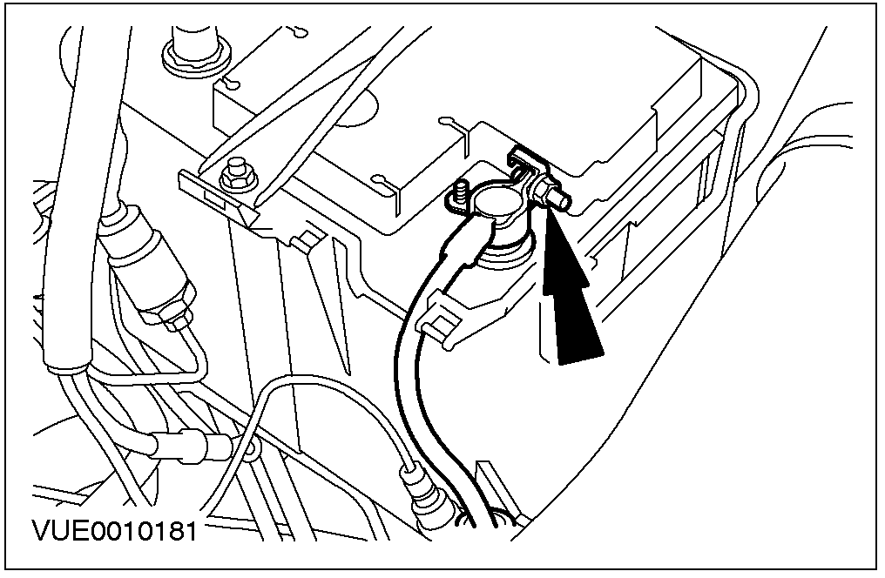

4. 断开连接器。

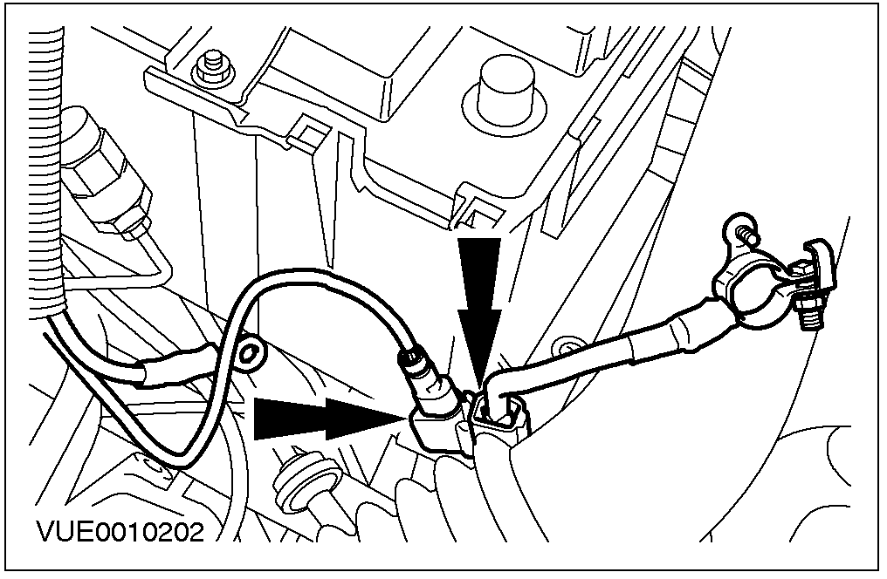

5. 断开节温器腔下的该线路上的连接器。

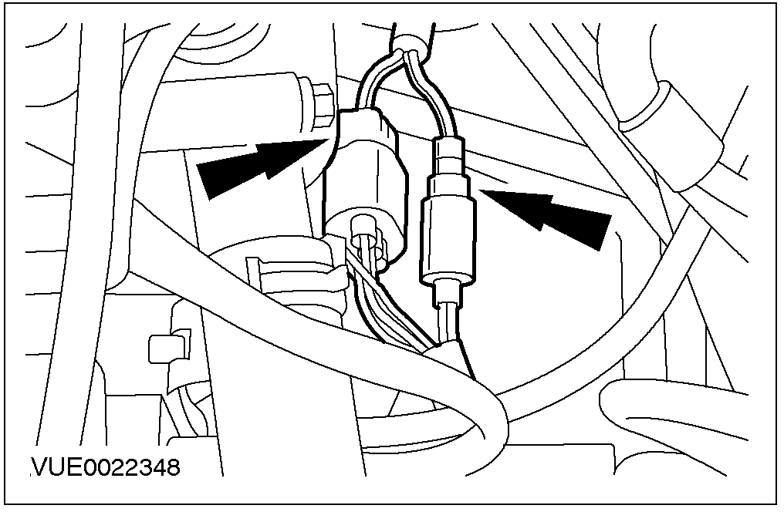

6. 取下蓄电池托架下的线束。

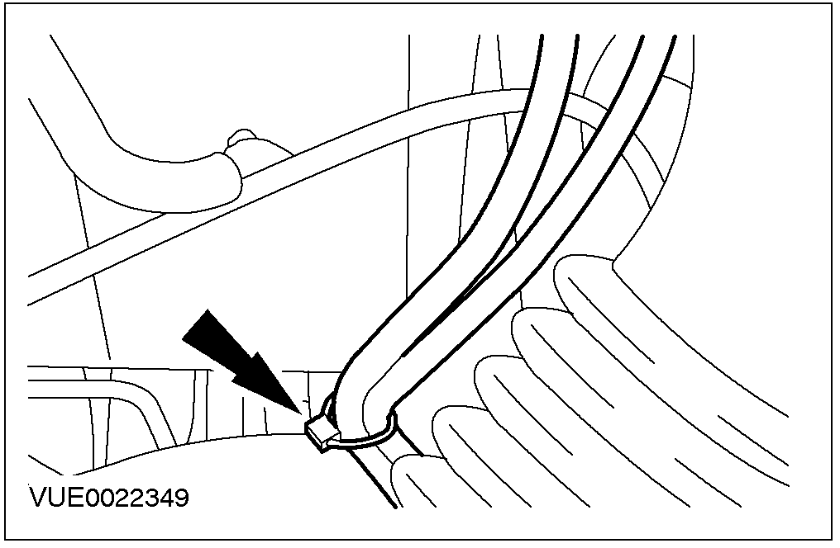

7. 从驱动桥上取下蓄电池线束。

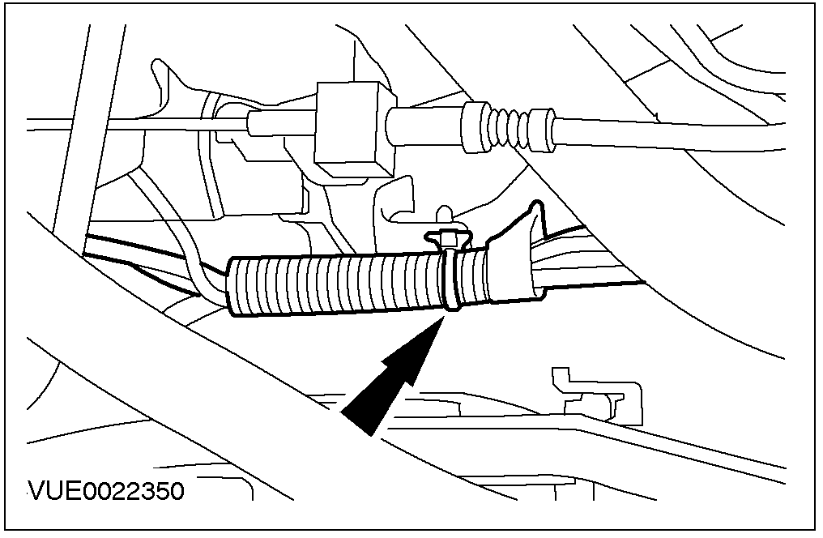

8. 拆卸发动机挡泥板。相关信息请参阅502-00。
9. 从驱动桥上取下蓄电池线束。

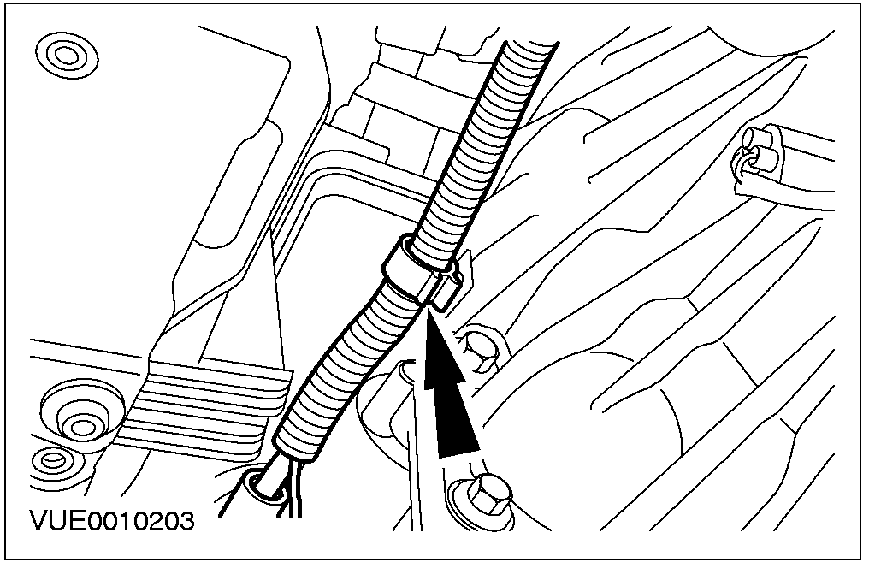

10. 从机油滤清器支架上取下蓄电池线束。

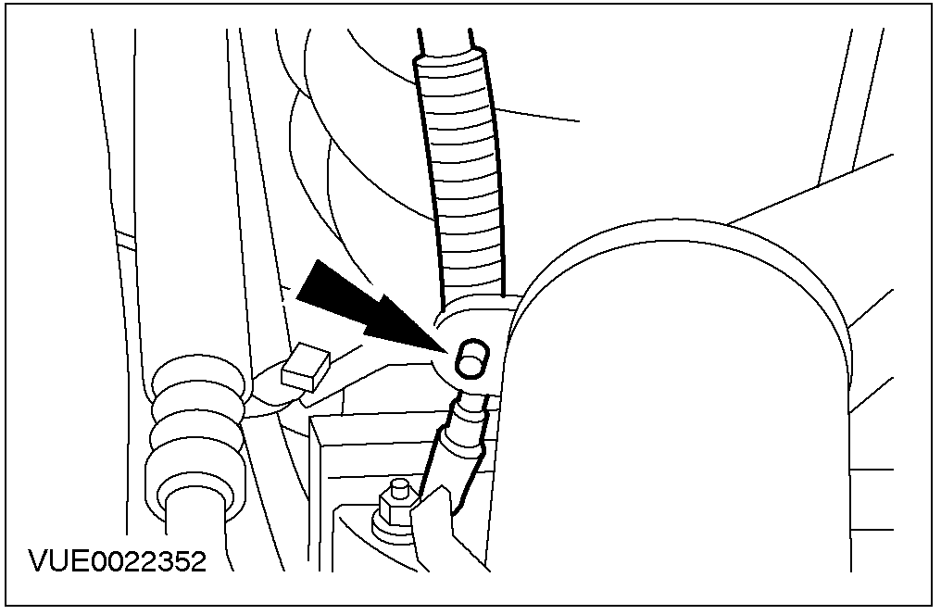

11. 断开曲轴位置（CKP）传感器和机油压力开关连接器。

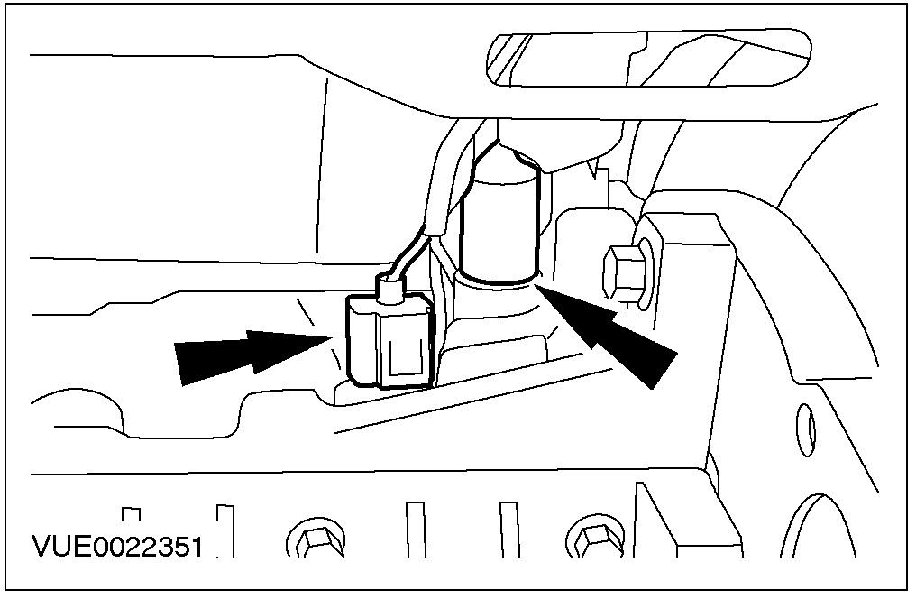

12. 断开起动马达连接器。
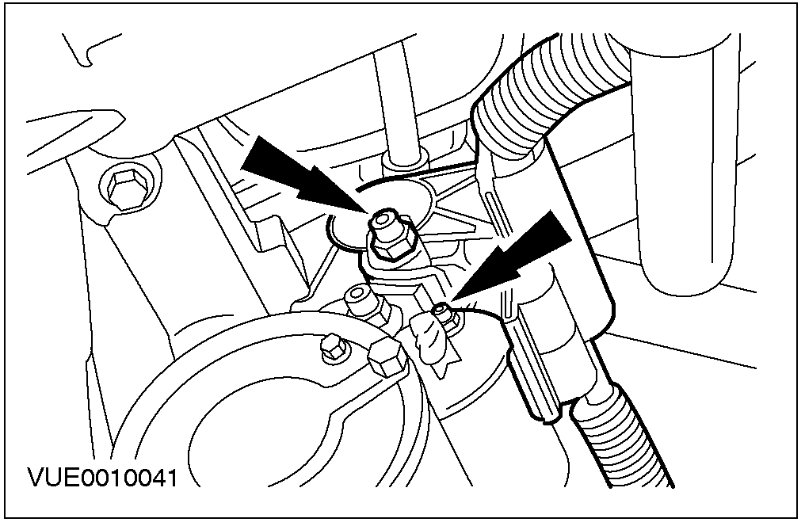

13. 断开发电机连接器，拆卸蓄电池到起动马达的线束。

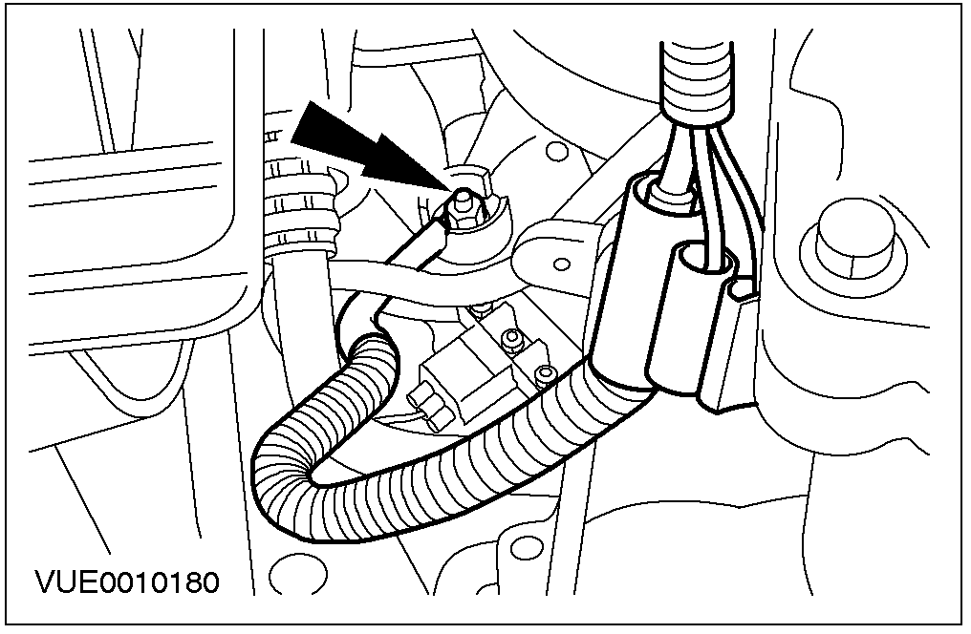

安装
1. 安装过程与拆卸顺序相反。

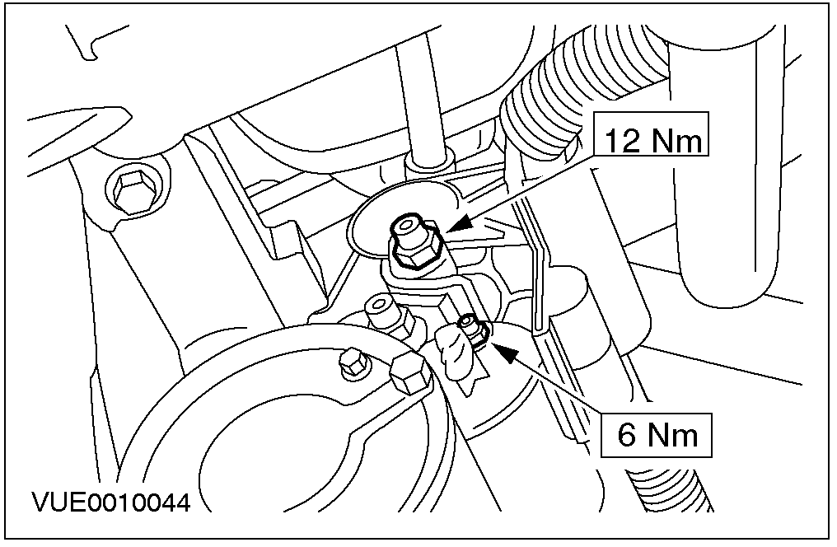

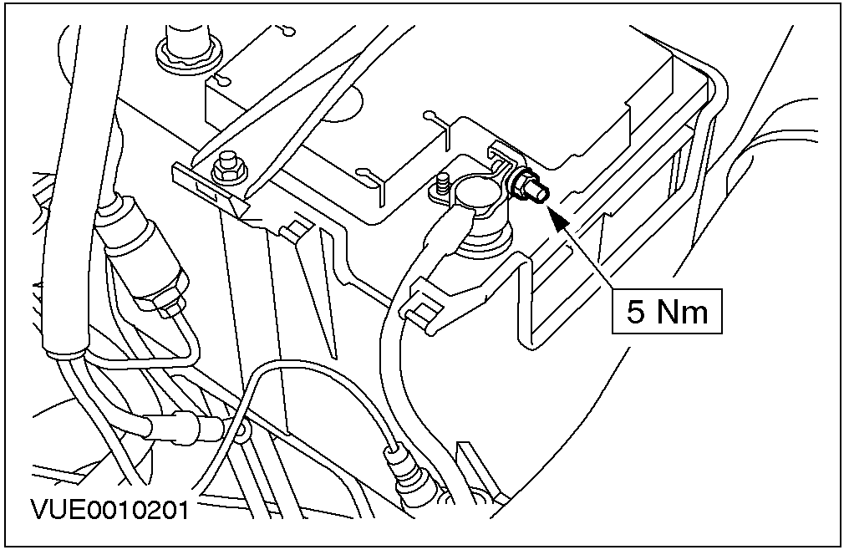
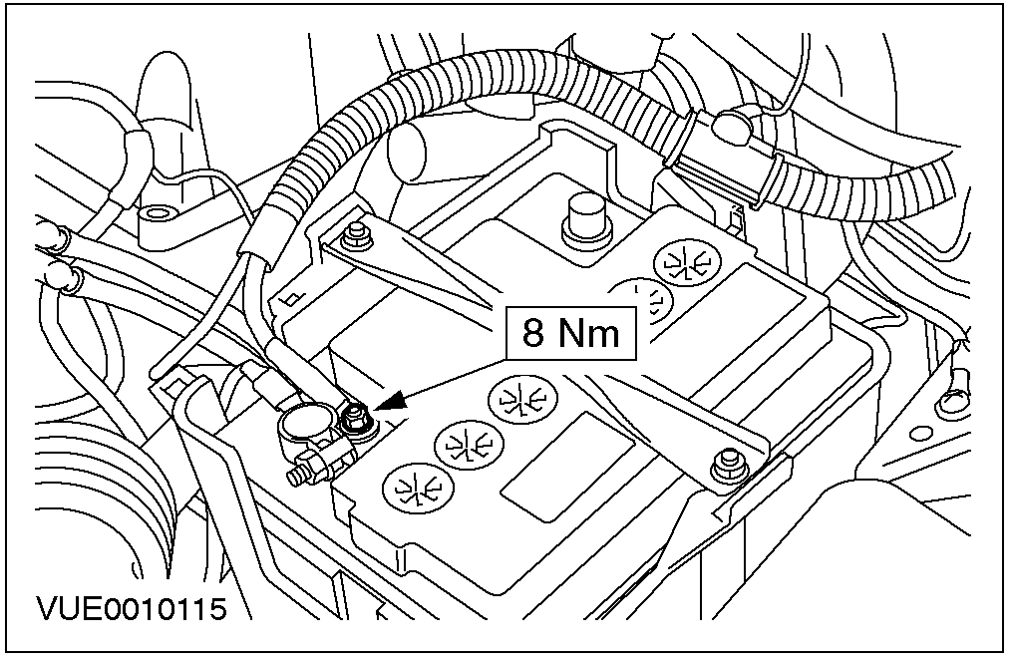

蓄电池托架 (44 271 4)

拆卸
1. 拆卸蓄电池。相关信息请参阅本节的蓄电池。
2. 拆卸线束扎带 (如有的话)。

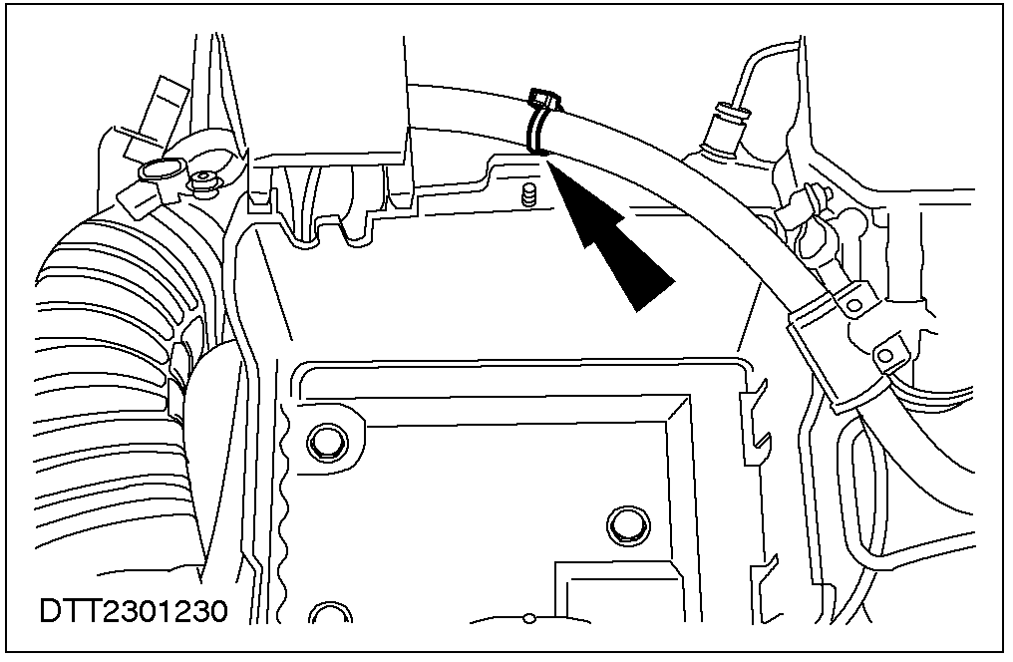

3. 从蓄电池托架上取下蓄电池正极线和辅助线束。

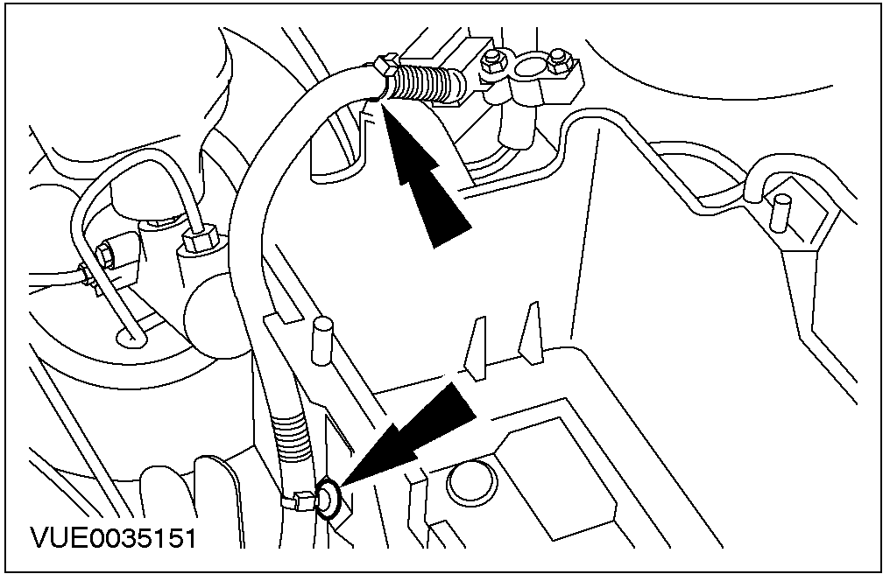

4. 从蓄电池托架上取下蓄电池负极线安装卡子。
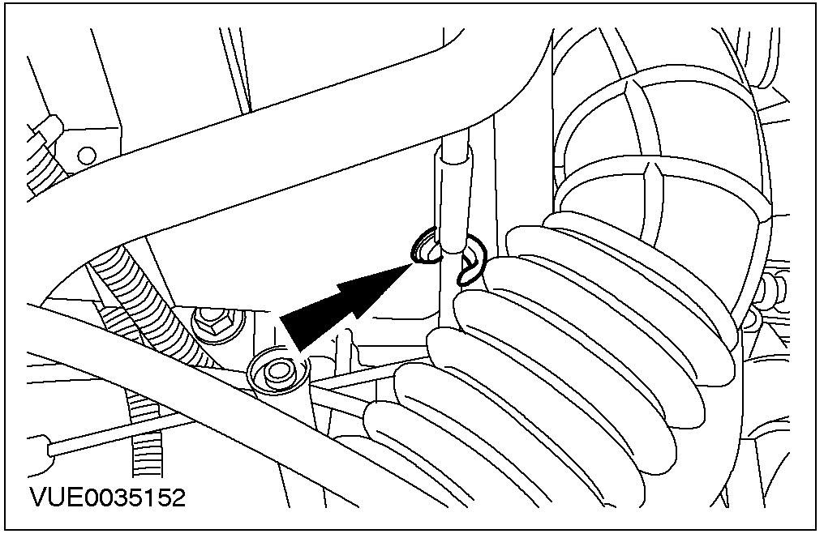

5. 拆卸蓄电池托架。
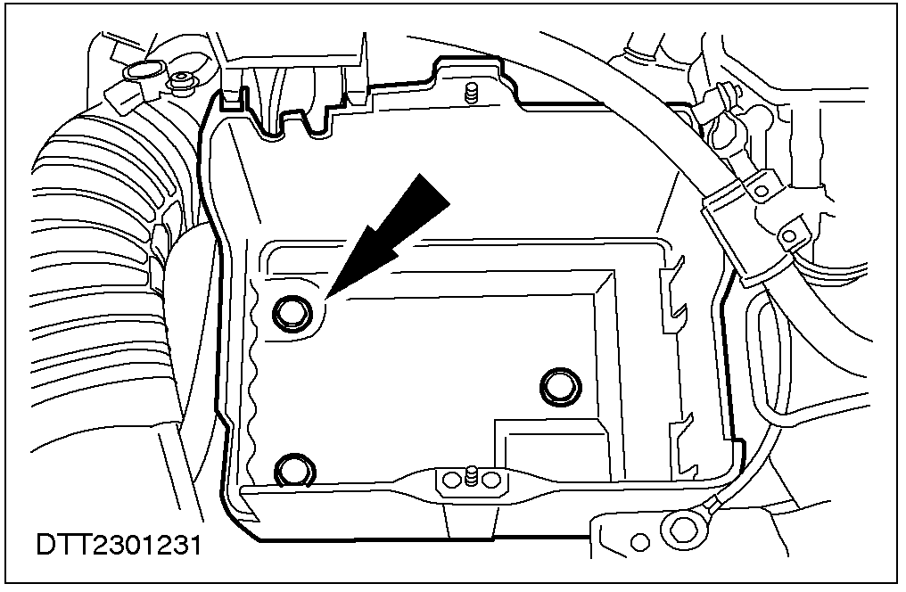

安装
1. 安装过程与拆卸顺序相反。
